产品说明书
一、产品的展示
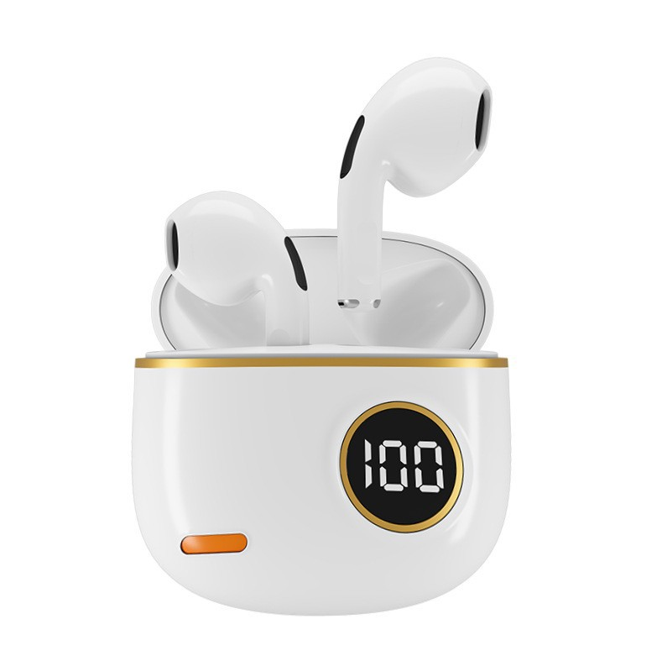
充电指示灯
触控区
显示屏
显示仓体剩余电量
2.场景示范
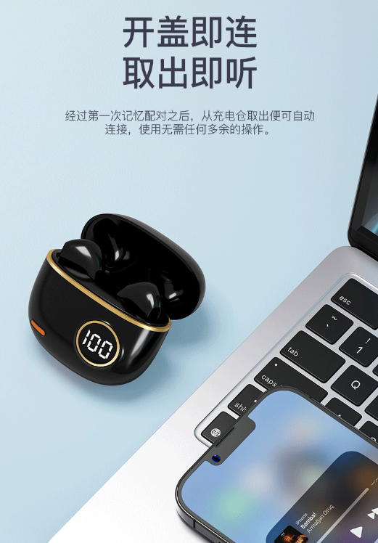
- 包装清单
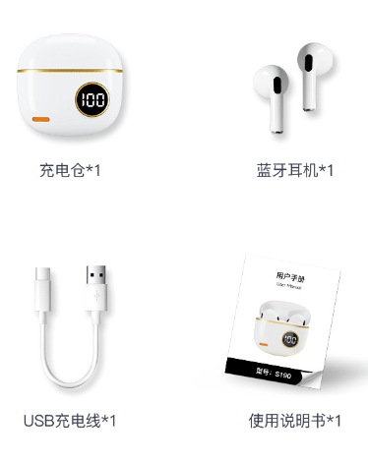
- 使用的说明
1.连接操作
耳机取出充电仓后，耳机触控区域蓝灯闪烁，手机设备打开蓝牙设置，搜索S19完成配对即可使用
耳机触控：
单点触控区暂停/继续
左耳触控区双击上一曲，三击减少音量
右耳触控区双击下一曲，三击增加音量
接听电话单机触控区，拒接电话长按两秒触控区，耳机待机状态下长按两秒
开机，长按触控区五秒或直接放回充电仓即可关机

充电
充电自动关机:播放状态下,休眠,待机,耳机进入充电仓都会关机
充电盒充电:用数据线插入座充充电时,仓指示灯闪烁，充满后指示灯长亮

充电模式:耳机放入充电仓后耳机充电,充电仓灯灭
耳机充满后关机

2.温馨提示
1.请勿暴力对待本产品,也不要用重物挤压,远离高温高湿环境。

2.远离WF1及路由器及其它高频发射设备,这样会影响本机的信号接收,造成声音的卡断及断连。
3.请在有效环境(10m内)中使用本产品,并且蓝牙设备与耳机之间不要有实体阻挡(例如墙等)

4.为了防止因电池休眠而导致无法充电,请尽量将充电仓保持20%的电量以上。

- 产品的参数
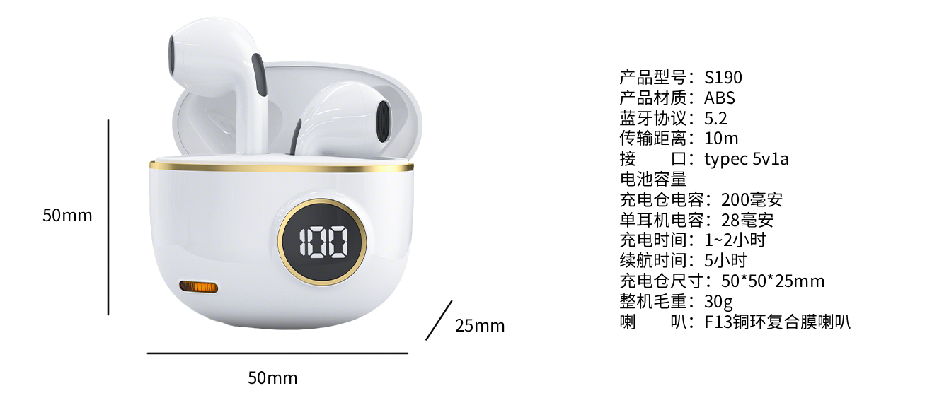
- 注意的事项
充电使用max 5v1a充电器或者使用电脑USB接口充电即可
手机快充充电器会导致充电过载，引起断路或者烧毁，请按照要求使用充电
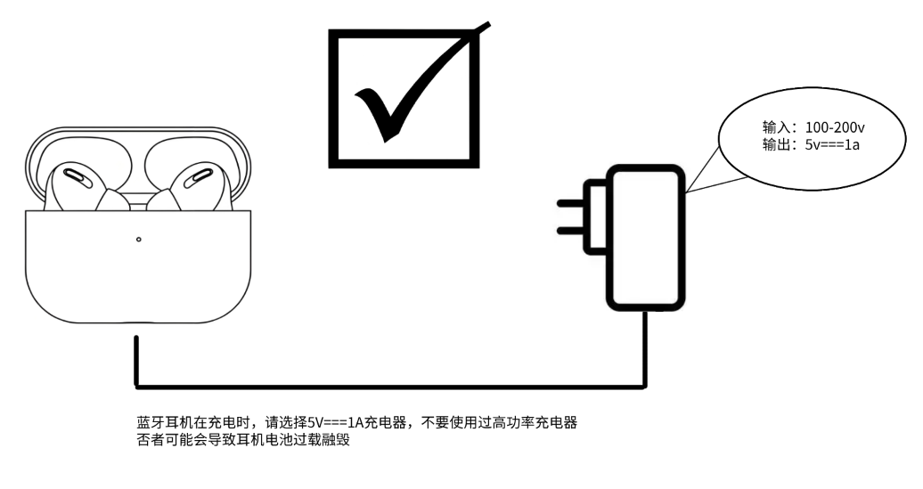
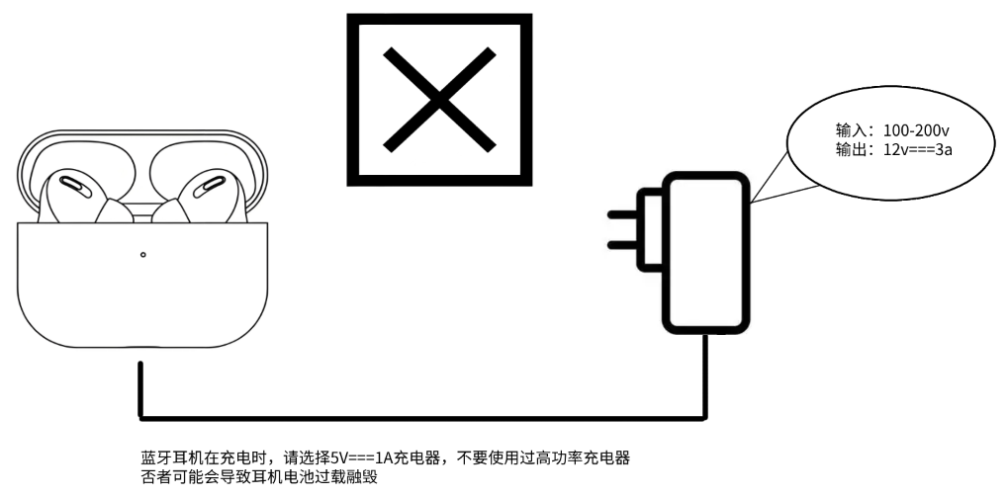

故障：不开机
原因：耳机电量不足
解决方法：对耳机进行充电

故障：耳机闪红灯充电无提示自动关机
原因：耳机没有放好
解决方法：对耳机进行充电

故障：耳机有回音
原因：耳机电量不足
解决方法：调整耳机放置的位置

故障：耳机有杂音
原因：音量太大或者环境太嘈杂
解决方法：调节音量或更换环境

故障：对方声音小
原因：耳机佩戴不正确或音量太小
解决方法：更换地点或靠近手机/调节耳机佩带或音量大小

故障：信号断续
原因：外界于扰严重或距离手机太远
解决方法：选择无干扰的环境或靠近手机

